Nhóm G9
Dương Ngọc Điệp - 2374820036 (Dev)
Đỗ Thị Yến Chi - 2374820025 (Dev)
Bùi Mai Linh - 2374820109 (PM)
Lương Xuân Lan - 2374820104 (Tester)
Lê Phương Huyền - 2474820173 (BA)

CANTEENGO - ỨNG DỤNG ĐẶT ĐỒ ĂN CĂN TIN

A. Project Charter - Hồ sơ khởi động dự án
Mục | Nội dung
Tên dự án | CanteenGo - Ứng dụng đặt đồ ăn căn tin
Vấn đề cần giải quyết | Sinh viên phải xếp hàng chờ mua đồ ăn rất lâu tại căn tin trong khung giờ cao điểm (11h–13h), làm mất phần lớn thời gian nghỉ trưa.
Mục tiêu dự án | Cho phép sinh viên đặt món và thanh toán trước qua ứng dụng, chỉ cần đến nhận đúng giờ hẹn - giảm thời gian chờ xuống dưới 5 phút.
Người dùng chính | (1) Sinh viên/giảng viên - đặt món; (2) Nhân viên căn tin - xử lý đơn hàng; (3) Quản trị viên căn tin - quản lý thực đơn và xem báo cáo.
Phạm vi MVP (trong học kỳ) | Đăng ký/đăng nhập; xem thực đơn theo danh mục; thêm món vào giỏ; chọn khung giờ nhận; thanh toán giả lập bằng Ví CanteenGo (demo); theo dõi trạng thái đơn; nhân viên xác nhận/từ chối đơn; thống kê doanh thu cơ bản.
Ngoài phạm vi (Out of scope) | Thanh toán thật qua cổng ngân hàng; giao hàng tận nơi; hỗ trợ nhiều căn tin/cơ sở; ứng dụng di động dạng native (chỉ làm web-app).
Mô hình phát triển | Iterative rút gọn - 3 sprint, mỗi sprint khớp với một mốc nộp Bài tập lớn (tuần 4, 7, 10).
Công cụ sử dụng | Trello (quản lý backlog), GitHub (quản lý mã nguồn), draw.io (thiết kế sơ đồ), Google Form (khảo sát người dùng), Visual code (công cụ lập trình), MySQL (quản lý dữ liệu)

B. Product Backlog chi tiết
Epic 1: Tài khoản người dùng

Mã | User story | Ưu tiên | Điểm | Sprint
US01 | Là sinh viên, tôi muốn đăng ký tài khoản bằng MSSV/ email và thông tin cá nhân để có thể đăng nhập và sử dụng chức năng đặt đồ ăn tại căng tin | Phải có | 2 | 1
US02 | Là sinh viên tôi muốn đăng nhập bằng tài khoản đã đăng kí để truy cập ứng dụng và sử dụng các chức năng đặt đồ ăn. | Phải có | 1 | 1
US03 | Là sinh viên, tôi muốn đăng nhập tài khoản bằng MSSV/email và mật khẩu để truy cập vào hệ thống và sử dụng các chức năng đặt đồ ăn. | Phải có | 1 | 1
US04 | Là sinh viên tôi muốn đăng xuất tài khoản sau khi sử dụng để bảo vệ thông tin cá nhân và tránh người khác sử dụng tài khoản của tôi. | Phải có | 1 | 1
US05 | Là sinh viên, tôi muốn cập nhật thông tin cá nhân để căng tin có thể sử dụng thông tin chính xác khi cần liên hệ. | Nên có | 1 | 2

Epic 2: Thực đơn

Mã | User story | Ưu tiên | Điểm | Sprint
US06 | Là sinh viên, tôi muốn xem danh sách các món ăn trong căn tin, để lựa chọn món muốn đặt. | Phải có | 2 | 1
US07 | Là sinh viên, tôi muốn xem giá và hình ảnh của món ăn, để biết món nào phù hợp với mình. | Phải có | 2 | 1
US08 | Là sinh viên, tôi muốn tìm món ăn theo tên, để tìm món mình muốn nhanh hơn. | Nên có | 1 | 1
US09 | Là sinh viên, tôi muốn xem món ăn theo từng loại, để dễ tìm món cần mua. | Nên có | 1 | 2
US10 | Là sinh viên, tôi muốn biết món nào còn hàng, để không chọn phải món đã hết. | Phải có | 2 | 2
US11 | Là sinh viên, tôi muốn thêm/sửa/xóa món ăn trong giỏ hàng, để có thể chọn nhiều món và kiểm tra lại trước khi đặt. | Phải có | 2 | 2
US12 | Là sinh viên, tôi muốn thanh toán trực tuyến (qua QR Code, ví điện tử), để quá trình thanh toán diễn ra nhanh chóng, không cần mang theo tiền mặt. | Phải có | 2 | 2

Epic 3: Đặt món và giỏ hàng

Mã | User story | Ưu tiên | Điểm | Sprint
US11 | Là sinh viên, tôi muốn thêm món ăn vào giỏ hàng, để có thể đặt món | Phải có | 2 | 2
US12 | Là sinh viên, tôi muốn tăng hoặc giảm số lượng món trong giỏ hàng, để chọn đúng số lượng cần mua. | Phải có | 1 | 2
US13 | Là sinh viên, tôi muốn xem lại các món đã chọn và tổng tiền, để kiểm tra đơn trước khi đặt. | Phải có | 2 | 2
US14 | Là sinh viên, tôi muốn xác nhận đơn hàng, để căn tin biết và chuẩn bị món cho tôi. | Phải có | 2 | 2
US15 | Là sinh viên, tôi muốn xem trạng thái đơn hàng, để biết khi nào có thể đến nhận món. | Nên có | 2 | 2
US16 | Là sinh viên, tôi muốn có thể hủy đơn hàng khi trạng thái vẫn đang là "Chờ xác nhận", để kịp thời sửa sai nếu lỡ thao tác đặt nhầm. | Nên có | 2 | 3
US17 | Là sinh viên, tôi muốn nhận thông báo (push notification/chuông báo) khi đơn hàng đã chuẩn bị xong, để tiết kiệm thời gian đứng chờ tại quầy. | Nên có | 2 | 3

Epic 4: Thanh toán

Mã | User story | Ưu tiên | Điểm | Sprint
US18 | Là sinh viên, tôi muốn xem tổng số tiền của đơn hàng, để biết mình cần thanh toán bao nhiêu. | Phải có | 2 | Sprint  2
US19 | Là sinh viên, tôi muốn thanh toán bằng Ví CanteenGo (số dư demo được nạp sẵn), để hoàn tất đơn hàng. | Phải có | 3 | Sprint  2
US20 | Là sinh viên, tôi muốn nhận hoá đơn điện tử sau khi thanh toán, để đối chiếu khi nhận món. | Nên có | 1 | Sprint  3
US21 | Là sinh viên, tôi muốn biết thanh toán đã thành công hay chưa, để chắc chắn đơn hàng đã được đặt. | Phải có | 2 | Sprint  2
US22 | Là sinh viên, tôi muốn nhận thông báo khi thanh toán không thành công, để biết và thực hiện thanh toán lại. | Nên có | 2 | Sprint  2
US23 | Là sinh viên, tôi muốn xem số dư trong Ví CanteenGo, để biết tài khoản còn đủ tiền để đặt món hay không. | Nên có | 2 | Sprint  2
US24 | Là sinh viên, tôi muốn xem lại các giao dịch đã thanh toán, để kiểm tra những lần mua hàng trước đó. | Nên có | 2 | Sprint  3
US25 | Là sinh viên, tôi muốn được thông báo khi số dư trong ví không đủ, để biết cần nạp thêm tiền trước khi đặt món. | Nên có | 2 | Sprint  3

Epic 5: Quản lý đơn hàng (phía căn tin)

Mã | User story | Ưu tiên | Điểm | Sprint
US26 | Là nhân viên căn tin, tôi muốn xem danh sách đơn hàng mới theo thời gian thực, để chuẩn bị món kịp giờ. | Phải có | 3 | Sprint  2
US27 | Là nhân viên căn tin, tôi muốn xem thông tin món và số lượng trong đơn, để chuẩn bị đúng món cho sinh viên. | Phải có | 2 | Sprint  2
US28 | Là nhân viên căn tin, tôi muốn xác nhận đơn hàng sau khi nhận được, để bắt đầu chuẩn bị món. | Phải có | 2 | Sprint  2
US29 | Là nhân viên căn tin, tôi muốn cập nhật trạng thái đơn hàng, để sinh viên biết đơn của mình đang được xử lý đến đâu. | Phải có | 3 | Sprint  3
US30 | Là nhân viên căn tin, tôi muốn đánh dấu đơn đã chuẩn bị xong, để báo cho sinh viên đến nhận món. | Phải có | 2 | Sprint  3
US31 | Là nhân viên căn tin, tôi muốn đánh dấu đơn đã giao, để biết đơn nào đã được sinh viên nhận. | Phải có | 2 | Sprint 3
US32 | Là nhân viên căn tin, tôi muốn tìm đơn hàng theo mã đơn hoặc tên sinh viên, để tìm đơn nhanh hơn khi giao món. | Nên có | 2 | Sprint 3
US33 | Là nhân viên căn tin, tôi muốn xem lại các đơn hàng đã hoàn thành, để kiểm tra lịch sử bán hàng trong ngày. | Nên có | 2 | Sprint 3
US34 | Là nhân viên căn tin, tôi muốn nhận thông báo khi có đơn hàng mới, để không bỏ sót đơn của sinh viên. | Phải có | 2 | Sprint 2
US35 | Là nhân viên căn tin, tôi muốn biết đơn nào đã thanh toán, để tránh giao nhầm những đơn chưa hoàn tất thanh toán. | Phải có | 2 | Sprint 2
US36 | Là nhân viên căn tin, tôi muốn xem thời gian đặt của từng đơn, để ưu tiên chuẩn bị những đơn được đặt trước. | Nên có | 2 | Sprint 3
US37 | Là nhân viên căn tin, tôi muốn xem ghi chú của sinh viên trong đơn hàng, để chuẩn bị món đúng với yêu cầu. | Nên có | 2 | Sprint 3
US38 | Là nhân viên căn tin, tôi muốn cập nhật đơn khi món nào đó hết, để sinh viên biết và xử lý đơn phù hợp. | Nên có | 3 | Sprint 3
US39 | Là nhân viên căn tin, tôi muốn xem tổng số đơn đang chờ xử lý, để chủ động sắp xếp việc chuẩn bị món. | Nên có | 2 | Sprint 3

Epic 6: Báo cáo và đánh giá

Mã | User story | Ưu tiên | Điểm | Sprint
US40 | Là quản trị viên, tôi muốn xem báo cáo doanh thu theo ngày/tuần/tháng để đánh giá hiệu quả kinh doanh của căng tin. | Nên có | 3 | Sprint 3
US41 | Là quản trị viên, tôi muốn danh sách các món ăn bán chạy nhất để điều chỉnh thực đơn và số lượng chuân bị . | Nên có | 3 | Sprint 3
US42 | Là quản trị viên, tôi muốn xem đánh giá và nhận xét của sinh viên về món ăn để cải thiện chất lượng và phục vụ. | Nên có | 2 | Sprint 3
US43 | Là sinh viên, tôi đánh giá món ăn bằng số sao sau khi nhận món để thẻ hiện mức độ hài lòng | Có thể có | 2 | Sprint 3
US44 | Là sinh viên, tôi muốn viết nhận xét về món ăn sau khi sử dụng để góp ý cho căng tin | Có thể có | 2 | Sprint 3
US45 | Là quản trị viên, tôi muốn xem thống kê đánh giá trung bình của từng món ăn để biết món nào được sinh viên yêu thích. | Có thể có | 2 | Sprint 3
US46 | Là quản trị viên, tôi muốn lọc báo cáo theo khoảng thời gian để dễ dàng phân tích hoạt động kinh doanh. | Có thể có | 2 | Sprint 3
US47 | Là quản trị viên, tôi muốn xuất báo cáo doanh thu và đơn hàng lưu trữ và phục vụ tổng hợp số liệu. | Có thể có | 2 | Sprint 3

C. Kế hoạch công việc theo Sprint (WBS)

Sprint 0 - Chuẩn bị & Đặc tả (Tuần 1–4)
Công việc | Phụ trách | Ước tính | Sản phẩm đầu ra
Thành lập nhóm, phân vai (PM, BA, Dev, Tester) | Cả nhóm | 1 giờ | Danh sách phân vai
Viết Project Charter | PM | 2 giờ | Mục A của hồ sơ này
Khảo sát người dùng (phỏng vấn 3–5 SV + Google Form) | BA | 3 giờ | Kết quả khảo sát
Viết Product Backlog (User Story + ưu tiên) | BA + cả nhóm | 3 giờ | Mục B của hồ sơ này
Xác định các use case chính | BA + Dev | 2 giờ | Danh sách use case
Vẽ Use Case Diagram + đặc tả 3 use case chính | BA | 3 giờ | Mục E của hồ sơ này
rà soát yêu cầu và kiểm tra tính đầy đủ | Tester + BA + cả nhóm | 3 giờ | Báo cáo rà soát yêu cầu
Quản lý rủi ro ban đầu | PM + cả nhóm | 2 giờ | Bảng quản lý rủi ro

Sprint 1 - Thiết kế và xây lõi hệ thống (Tuần 5-7)
Công việc | Phụ trách | Ước tính | Sản phẩm đầu ra
Thiết kế kiến trúc hệ thống 3 lớp | Dev chính | 2 giờ | Sơ đồ kiến trúc hệ thống CanteenGo
Thiết kế Class Diagram & cơ sở dữ liệu cho các đối tượng Người dùng, Món ăn, Danh mục, Giỏ hàng, Đơn hàng, Thanh toán | Dev chính | 3 giờ | Class Diagram + ERD cơ sở dữ liệu
Khởi tạo Git repository, thống nhất coding convention | Dev chính | 1 giờ | Repo GitHub + quy tắc nhánh
Code chức năng Đăng ký/Đăng nhập (US01–US02) | Dev A | 5 giờ | Module Auth
Code chức năng Thực đơn (US04–US06) | Dev B | 6 giờ | Module Menu
Code chức năng Giỏ hàng & Đặt món (US07–US09) | Dev A + Dev B | 6 giờ | Module Cart & Order
Demo nội bộ giữa Sprint, phân biện chéo | Cả nhóm | 1 giờ | Ghi nhận góp ý + danh sách lỗi cần sửa

Sprint 2 - Hoàn thiện & kiểm thử (Tuần 8–10)
Công việc | Phụ trách | Ước tính | Sản phẩm đầu ra
Code chức năng Giỏ hàng & Đặt món (US07–US09) | Dev A | 6 giờ | Module Order
Code chức năng Thanh toán giả lập (US10–US11) | Dev B | 5 giờ | Module Payment
Code chức năng Quản lý đơn phía căn tin (US12–US14) | Dev A | 5 giờ | Module Order Fulfillment
Kiểm tra giao diện và khả năng sử dụng | Tester | 3 giờ | UI test report
Viết test case & thực hiện kiểm thử toàn bộ | Tester | 5 giờ | Test Plan (Mục H)
Sửa lỗi phát hiện qua kiểm thử (bug fixing) | Cả nhóm | 4 giờ | Bug log đã đóng
Hoàn thiện tài liệu dự án | PM + cả nhóm | 5 giờ | Bộ tài liệu dự án
Chuẩn bị slide và kịch bản demo | PM | 2 giờ | Kịch bản Demo Day (Mục I)

D. Bảng quản lý rủi ro
Rủi ro | Khả năng | Ảnh hưởng | Phương án ứng phó
Thành viên nhóm bận trùng lịch học/thi hoặc không thể tham gia đúng tiến độ | Cao | Trung bình | Họp nhóm cố định 1 buổi/tuần; phân chia công việc rõ ràng ngay từ đầu; có phương án bàn giao công việc khi thành viên vắng mặt.
Yêu cầu chức năng của ứng dụng thay đổi sau khi khảo sát người dùng | Trung bình | Trung bình | Xác định và thống nhất yêu cầu trước khi bắt đầu Sprint; các yêu cầu phát sinh được ghi nhận vào Backlog và ưu tiên thực hiện ở Sprint sau
Nhóm chưa có nhiều kinh nghiệm xây dựng ứng dụng đặt đồ ăn và xử lý đơn hàng | Cao | Cao | Dành thời gian đầu Sprint để nghiên cứu công nghệ, tham khảo tài liệu và xây dựng prototype nhỏ trước khi triển khai chức năng chính.
Xung đột mã nguồn khi nhiều thành viên cùng phát triển các chức năng | Trung bình | Thấp | Sử dụng Git/GitHub để quản lý mã nguồn; phân chia branch theo từng chức năng; thực hiện pull request và review code trước khi merge vào branch chính.
Mất dữ liệu món ăn, tài khoản hoặc thông tin đơn hàng | Thấp | Cao | Thường xuyên sao lưu cơ sở dữ liệu và mã nguồn lên GitHub; tạo bản sao dữ liệu trong quá trình phát triển; hạn chế lưu trữ dữ liệu quan trọng trên một thiết bị duy nhất.
Lỗi trong chức năng đặt món hoặc cập nhật trạng thái đơn hàng | Trung bình | Cao | Thiết kế và kiểm thử từng chức năng ngay sau khi hoàn thành; xây dựng test case cho các trường hợp đặt món, hủy đơn, cập nhật trạng thái và kiểm tra dữ liệu đầu vào.
Thông tin món ăn như giá, số lượng hoặc trạng thái còn món không được cập nhật kịp thời | Trung bình | Cao | Thiết kế chức năng quản lý thực đơn cho nhân viên căn tin; kiểm tra và cập nhật trạng thái món ăn thường xuyên; kiểm thử các trường hợp hết món và thay đổi giá.
Không đủ thời gian hoàn thiện và kiểm thử hệ thống trước khi báo cáo | Cao | Cao | Viết test case song song với quá trình phát triển từ Sprint 1; ưu tiên hoàn thiện các chức năng cốt lõi như đăng nhập, thực đơn, giỏ hàng và đặt món trước các chức năng phụ.

E. Đặc tả yêu cầu chi tiết

E.1. Danh sách tác nhân (Actors)
Tác nhân | Vai trò trong hệ thống
Sinh viên / Khách hàng | Đăng ký, đăng nhập, xem thực đơn, đặt món, thanh toán, theo dõi đơn hàng, đánh giá món.
Nhân viên căn tin | Xem đơn hàng mới, xác nhận/từ chối đơn, đánh dấu đơn đã giao.
Quản trị viên | Quản lý thực đơn (thêm/sửa/xoá món), xem báo cáo doanh thu và món bán chạy.

E.2. Use Case Diagram
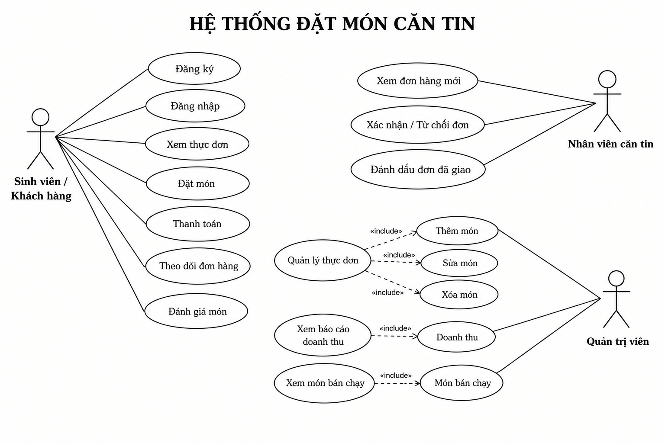
sơ đồ use case diagram

E.3. Đặc tả chi tiết các Use Case chính

UC-01: Đặt món
Mục | Nội dung
Mã Use Case | UC-01
Tên Use Case | Đặt món
Tác nhân | Sinh viên
Mục tiêu | Cho phép sinh viên lựa chọn món ăn, thêm vào giỏ hàng và tạo đơn hàng để nhận tại căn tin.
Tiền điều kiện | Sinh viên đã đăng nhậpvafo hệ thống, thực đơn có ít nhất 1 món đang còn hàng
Hậu điều kiện | Đơn hàng được tạo thành công với trạng thái “Chờ thanh toán”; các món đã đặt được lưu vào đơn hàng và giỏ hàng được làm trống.
Luồng chính:
- Sinh viên đăng nhập vào ứng dụng CanteenGo.
- Sinh viên chọn chức năng “Thực đơn”.
- Hệ thống hiển thị các danh mục món ăn và danh sách những món đang còn hàng.
- Sinh viên chọn một món ăn muốn đặt.
- Hệ thống hiển thị thông tin món gồm: tên món, hình ảnh, giá, mô tả và số lượng còn lại.
- Sinh viên nhập số lượng món và nhấn “Thêm vào giỏ”.
- Hệ thống kiểm tra số lượng món còn lại và thêm món vào giỏ hàng.
- Sinh viên có thể tiếp tục lựa chọn các món khác và lặp lại bước 2–7.
- Sinh viên mở “Giỏ hàng”, kiểm tra danh sách món, số lượng và tổng tiền.
- Sinh viên lựa chọn khung giờ nhận món tại căn tin.
- Sinh viên nhấn “Đặt hàng”.
- Hệ thống kiểm tra lại tình trạng tồn kho của tất cả món trong giỏ hàng.
- Nếu dữ liệu hợp lệ, hệ thống tạo đơn hàng và chuyển đơn hàng sang trạng thái “Chờ thanh toán”.
- Hệ thống chuyển sinh viên đến màn hình Thanh toán.
- Giỏ hàng được làm trống sau khi đơn hàng được tạo thành công.
Luồng ngoại lệ:
- Tại bước 6: Nếu số lượng sinh viên nhập lớn hơn số lượng món còn lại → hệ thống thông báo “Số lượng món không đủ”, yêu cầu sinh viên điều chỉnh lại số lượng.
- Tại bước 7: Nếu món ăn vừa hết hàng trong lúc sinh viên thêm vào giỏ → hệ thống thông báo “Món ăn đã hết hàng” và không cho phép thêm món vào giỏ.
- Tại bước 12: Nếu một hoặc nhiều món trong giỏ vừa hết hàng → hệ thống thông báo “Một số món trong giỏ hàng đã hết”, yêu cầu sinh viên cập nhật lại giỏ hàng trước khi đặt.
- Tại bước 10: Nếu khung giờ nhận món đã đủ số lượng đơn cho phép → hệ thống thông báo “Khung giờ nhận món đã đầy” và yêu cầu sinh viên chọn khung giờ khác.
- Tại bước 13: Nếu xảy ra lỗi khi tạo đơn hàng → hệ thống thông báo “Không thể tạo đơn hàng, vui lòng thử lại”, đơn hàng không được tạo và giỏ hàng vẫn được giữ nguyên.
→ Sau khi thực hiện thành công UC-01, sinh viên có một đơn hàng mới trên hệ thống CanteenGo ở trạng thái “Chờ thanh toán”, bao gồm danh sách món ăn, số lượng, tổng tiền và khung giờ nhận món.

UC-02: Thanh toán (giả lập)
Mục | Nội dung
Tác nhân | Sinh viên
Tiền điều kiện | Đơn hàng đã được tạo (trạng thái “Chờ thanh toán”).
Hậu điều kiện | Đơn hàng chuyển trạng thái “Đã thanh toán - chờ căn tin xác nhận”; số dư Ví CanteenGo bị trừ tương ứng.
Kích hoạt | Sinh viên chọn chức năng “Thanh toán” cho đơn hàng đang chờ thanh toán.
Mô tả | Cho phép sinh viên thanh toán đơn hàng bằng Ví CanteenGo sau khi đã tạo đơn. Hệ thống kiểm tra số dư, mô phỏng việc trừ tiền, ghi nhận giao dịch và cập nhật trạng thái đơn hàng.
Luồng chính:
1. Sinh viên truy cập đơn hàng đang ở trạng thái “Chờ thanh toán”.
2. Hệ thống hiển thị danh sách các món ăn đã đặt, số lượng, đơn giá và tổng tiền cần thanh toán.
3. Sinh viên kiểm tra lại thông tin đơn hàng và nhấn “Thanh toán
4. Hệ thống kiểm tra số dư ví.
5. Hệ thống trừ tiền, ghi nhận giao dịch, xuất hoá đơn điện tử.
6. Hệ thống cập nhật trạng thái đơn hàng từ “Chờ thanh toán” thành “Đã thanh toán - chờ căn tin xác nhận”.
7. Hệ thống chuyển đơn hàng sang màn hình quản lý của nhân viên căn tin để nhân viên tiếp tục xử lý.
8. Hệ thống thông báo “Thanh toán thành công” cho sinh viên.
Luồng ngoại lệ:
• Bước 4: số dư không đủ → hệ thống báo lỗi, đề nghị sinh viên nạp thêm (demo) hoặc huỷ đơn.
• Sinh viên hủy thanh toán → hệ thống không trừ tiền, đơn hàng vẫn giữ trạng thái “Chờ thanh toán”, hệ thống quay về màn hình chi tiết đơn hàng.

UC-03: Xác nhận đơn hàng (phía nhân viên căn tin)
Mục | Nội dung
Mã Use Case | UC-03
Tên Use Case | Xác nhận đơn hàng
Tác nhân | Nhân viên căn tin
Mục tiêu | Cho phép nhân viên căn tin kiểm tra và xác nhận các đơn hàng đã thanh toán, đồng thời cập nhật trạng thái để sinh viên theo dõi.
Tiền điều kiện | Nhân viên đã đăng nhập vào tài khoản quản lý; hệ thống có ít nhất một đơn hàng ở trạng thái “Đã thanh toán – Chờ xác nhận”.
Hậu điều kiện | Nếu chấp nhận, đơn hàng chuyển sang trạng thái “Đang chuẩn bị” và sinh viên nhận được thông báo. Nếu từ chối, đơn hàng chuyển sang “Đã hủy – Căn tin từ chối” và tiền được hoàn lại cho sinh viên.
Luồng chính:
- Nhân viên căn tin đăng nhập vào hệ thống CanteenGo.
- Nhân viên chọn chức năng “Quản lý đơn hàng”.
- Hệ thống hiển thị danh sách các đơn hàng mới ở trạng thái “Đã thanh toán – Chờ xác nhận”.
- Nhân viên chọn một đơn hàng để xem chi tiết.
- Hệ thống hiển thị thông tin đơn hàng gồm: mã đơn, tên sinh viên, danh sách món ăn, số lượng, tổng tiền và khung giờ nhận món.
- Nhân viên kiểm tra khả năng đáp ứng đơn hàng dựa trên tình trạng món ăn, nguyên liệu và thời gian chuẩn bị.
- Nếu có thể đáp ứng, nhân viên nhấn “Xác nhận”.
- Hệ thống cập nhật trạng thái đơn hàng thành “Đang chuẩn bị”.
- Hệ thống gửi thông báo cho sinh viên về việc đơn hàng đã được căn tin xác nhận.
- Nhân viên tiếp tục xử lý các đơn hàng tiếp theo.
Luồng ngoại lệ:
- Tại bước 6: Nếu không đủ nguyên liệu hoặc món ăn không thể phục vụ → nhân viên chọn “Từ chối” và nhập lý do từ chối.
- Tại bước 7: Hệ thống cập nhật đơn hàng thành “Đã hủy – Căn tin từ chối”, thực hiện hoàn tiền vào ví sinh viên và gửi thông báo kèm lý do từ chối.
- Tại bước 6: Nếu khung giờ nhận món không còn khả năng đáp ứng → nhân viên có thể từ chối đơn hàng, hệ thống hoàn tiền và thông báo cho sinh viên.
- Trường hợp lỗi hệ thống: Nếu không thể cập nhật trạng thái đơn hàng → hệ thống thông báo “Không thể cập nhật đơn hàng, vui lòng thử lại”, trạng thái đơn hàng được giữ nguyên.

F. Thiết kế hệ thống và thiết kế chương trình

F.1. Sơ đồ kiến trúc hệ thống
Kiến trúc 3 lớp (3-tier): tầng giao diện tách riêng cho từng loại người dùng, tầng xử lý nghiệp vụ chia theo dịch vụ (service) chuyên trách, và một cơ sở dữ liệu dùng chung.
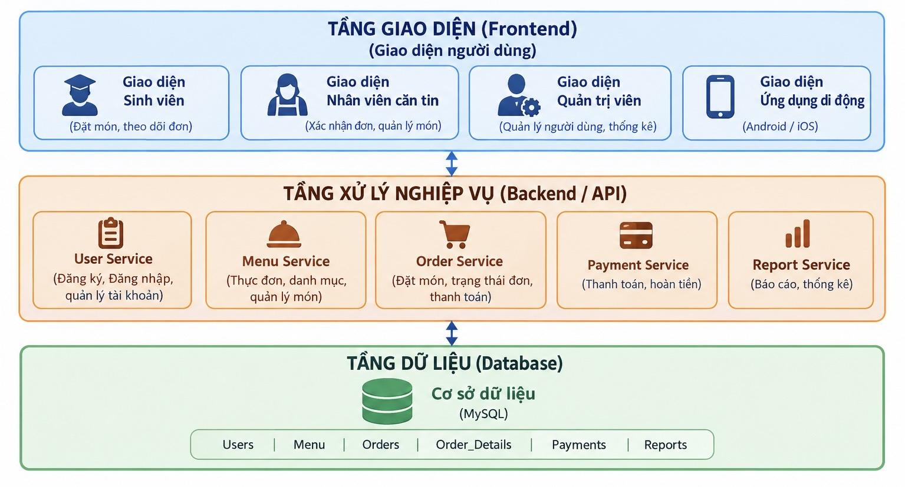
Sơ đồ kiến trúc hệ thống CanteenGo (kiến trúc 3 lớp, chia theo service)

F.2. Class Diagram
Sáu class cốt lõi và quan hệ giữa chúng - đây là bản thiết kế hướng đối tượng làm nền tảng để bắt đầu viết code:
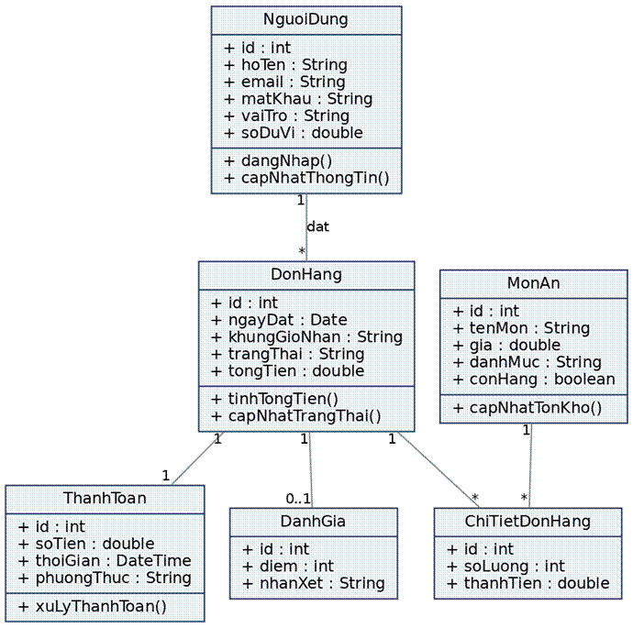
Class diagram của CanteenGo
Class | Vai trò
NguoiDung | Lưu thông tin tài khoản dùng chung cho cả 3 loại vai trò (phân biệt qua thuộc tính vaiTro), gồm cả số dư Ví CanteenGo.
MonAn | Thông tin từng món trong thực đơn: tên, giá, danh mục, tình trạng còn/hết hàng.
DonHang | Một đơn đặt món của sinh viên, gồm thời gian đặt, khung giờ nhận, trạng thái, tổng tiền.
ChiTietDonHang | Từng dòng món trong một đơn hàng (một đơn có thể có nhiều món khác nhau).
ThanhToan | Giao dịch thanh toán gắn với một đơn hàng cụ thể.
DanhGia | Đánh giá của sinh viên sau khi nhận món (không bắt buộc - quan hệ 0..1).

F.3. Coding convention thống nhất trong nhóm
Để đảm bảo mã nguồn của CanteenGo – Ứng dụng đặt đồ ăn căn tin thống nhất, dễ đọc, dễ bảo trì và thuận tiện cho việc làm việc nhóm, nhóm thống nhất các quy ước lập trình như sau:
- Đặt tên: Tên hàm và biến phải rõ nghĩa, thể hiện đúng chức năng. Ví dụ: sử dụng tinhTongTien() thay vì tinhTien(), kiemTraSoDu() thay vì check(), themMonAn() thay vì them(). Tên class viết hoa chữ cái đầu theo chuẩn PascalCase (ví dụ: MonAn, DonHang, NguoiDung, ThanhToan); tên biến và hàm viết theo camelCase (ví dụ: tenMonAn, soLuong, tongTien, datMon(), thanhToan()). Tên hằng số viết UPPER_SNAKE_CASE (ví dụ: MAX_SO_LUONG_MON).
- Comment: Bắt buộc viết comment đối với các hàm hoặc đoạn code xử lý logic phức tạp, đặc biệt là các chức năng như tính tổng tiền đơn hàng, kiểm tra số dư Ví CanteenGo, xử lý thanh toán giả lập, cập nhật trạng thái đơn hàng, kiểm tra trạng thái món ăn và xác nhận/từ chối đơn hàng. Comment cần ngắn gọn, giải thích mục đích và cách xử lý của đoạn code, không viết comment cho những dòng lệnh quá đơn giản.
- Code review: Mọi Pull Request (PR) trước khi được gộp vào nhánh chính phải có ít nhất 1 thành viên khác trong nhóm đọc, kiểm tra và phê duyệt. Người review cần kiểm tra chức năng, cách đặt tên, comment, lỗi logic và sự thống nhất với coding convention của CanteenGo. Không tự ý merge PR của chính mình nếu chưa có người khác review.

F.4. Quy tắc quản lý nhánh Git (Git Branching)
Nhánh | Mục đích
main | Chỉ chứa phiên bản code đã hoàn thiện, ổn định và sẵn sàng để demo/bảo vệ. Không code trực tiếp trên nhánh này.
develop | Nhánh tích hợp chính của nhóm, dùng để tập hợp các chức năng đã hoàn thành và kiểm thử trước khi đưa lên main.
feature/ten-chuc-nang | Mỗi thành viên tạo một nhánh riêng khi phát triển một chức năng cụ thể. Ví dụ: feature/dang-nhap, feature/thuc-don, feature/dat-mon, feature/thanh-toan.
fix/ten-loi | Dùng để sửa các lỗi phát hiện trong quá trình kiểm thử. Ví dụ: fix/loi-dat-mon, fix/loi-thanh-toan.

Ví dụ lịch sử commit thực tế của nhóm trong Sprint 1-2:
Ngày | Nhánh | Người thực hiện | Nội dung commit
12/09 | feature/dangnhap | Dev A | Khởi tạo chức năng đăng ký và đăng nhập sinh viên
14/09 | feature/menu | Dev B | Thêm chức năng hiển thị danh sách món ăn theo danh mục
16/09 | develop | Dev A | Merge feature/auth vào develop sau khi review
20/09 | feature/dat-mon | Dev A | Xử lý thêm món ăn vào giỏ hàng và tạo đơn hàng
25/09 | feature/thanh-toan | Dev B | Tích hợp chức năng thanh toán và cập nhật trạng thái đơn hàng
27/09 | feature/xac-nhan-don | Dev B | Xây dựng chức năng nhân viên căn tin xác nhận đơn hàng
29/09 | fix/loi-dat-mon | Dev A | Sửa lỗi kiểm tra số lượng món và tình trạng hết hàng
02/10 | main | PM | Merge develop vào main, chuẩn bị demo giữa kỳ

G. Test Plan mở rộng
Kiểm thử được tổ chức theo từng chức năng chính, luôn có ít nhất một trường hợp biên/bất thường bên cạnh trường hợp bình thường:

G.1. Chức năng Đăng nhập
Mã TC | Dữ liệu đầu vào | Kết quả mong đợi | Kết quả thực tế | Đạt/Không
TC01 | Email và mật khẩu đúng | Đăng nhập thành công, chuyển vào trang chủ | Đang chờ | -
TC02 | Sai mật khẩu 3 lần liên tiếp | Hệ thống khoá tạm thời 5 phút, báo lý do | Đang chờ | -
TC03 | Bỏ trống ô email | Báo lỗi “Vui lòng nhập email”, không cho đăng nhập | Đang chờ | -
TC04 | Bỏ trống ô mật khẩu | Báo lỗi “Vui lòng nhập mật khẩu” | Đang chờ
TC05 | Email không tồn tại | Báo “Tài khoản không tồn tại” | Đang chờ
TC06 | Email sai định dạng | Báo lỗi định dạng email | Đang chờ

G.2. Chức năng Đặt món
Mã TC | Dữ liệu đầu vào | Kết quả mong đợi | Kết quả thực tế | Đạt/Không
TC07 | Chọn 1 món còn hàng, số lượng hợp lệ (1-5) | Thêm món vào giỏ hàng thành công | Đang chờ | -
TC08 | Chọn món đã hết hàng | Hiển thị thông báo “Món đã hết”, không cho thêm vào giỏ | Đang chờ | -
TC09 | Nhập số lượng = 0 hoặc số âm | Hệ thống từ chối, báo lỗi nhập liệu | Đang chờ | -
TC10 | Đặt món sau giờ phục vụ của căn tin | Hiển thị thông báo căn tin đã đóng cửa | Đang chờ | -
TC11 | Chọn nhiều món còn hàng, số lượng hợp lệ | Các món được thêm đầy đủ vào giỏ hàng, tổng tiền được tính chính xác | Đang chờ
TC12 | Tăng số lượng món trong giỏ hàng | Số lượng món và tổng tiền được cập nhật chính xác | Đang chờ
TC13 | Giảm số lượng món trong giỏ hàng | Số lượng món và tổng tiền được cập nhật chính xác | Đang chờ
TC14 | Xóa một món khỏi giỏ hàng | Món được xóa khỏi giỏ, tổng tiền được cập nhật lại | Đang chờ
TC15 | Nhấn “Đặt món” khi giỏ hàng trống | Hệ thống thông báo “Giỏ hàng đang trống”, không tạo đơn hàng | Đang chờ
TC16 | Chọn số lượng vượt quá số lượng món còn lại | Hệ thống báo “Số lượng món không đủ”, không cho đặt vượt số lượng tồn | Đang chờ
TC17 | Đặt món khi chưa đăng nhập | Hệ thống yêu cầu sinh viên đăng nhập trước khi đặt món | Đang chờ
TC18 | Đặt món với thông tin hợp lệ và giỏ hàng có món | Tạo đơn hàng thành công, đơn chuyển sang trạng thái “Chờ thanh toán” | Đang chờ

G.3. Chức năng Thanh toán
Mã TC | Dữ liệu đầu vào | Kết quả mong đợi | Kết quả thực tế | Đạt/Không
TC19 | Số dư ví đủ để thanh toán | Trừ tiền thành công, đơn chuyển trạng thái đã thanh toán | Đang chờ | -
TC20 | Số dư ví không đủ | Báo lỗi “Số dư không đủ”, không trừ tiền, đơn giữ nguyên trạng thái | Đang chờ | -
TC21 | Mất kết nối mạng giữa lúc thanh toán | Giao dịch không hoàn tất, tiền không bị trừ, đơn giữ trạng thái chờ thanh toán | Đang chờ | -
TC22 | Số dư ví đúng bằng tổng tiền đơn hàng | Thanh toán thành công, số dư ví sau thanh toán bằng 0 đồng | Đang chờ
TC23 | Đơn hàng đã được thanh toán trước đó | Hệ thống không cho thanh toán lại, tránh trừ tiền hai lần | Đang chờ
TC24 | Đơn hàng không ở trạng thái “Chờ thanh toán” | Hệ thống không cho thực hiện thanh toán và hiển thị thông báo phù hợp | Đang chờ
TC25 | Thanh toán thành công | Hệ thống ghi nhận giao dịch và hiển thị hóa đơn điện tử | Đang chờ
TC26 | Sinh viên chọn “Hủy thanh toán” | Không trừ tiền, đơn hàng vẫn giữ trạng thái “Chờ thanh toán” | Đang chờ
TC27 | Thanh toán thành công với số tiền hợp lệ | Đơn hàng được chuyển sang màn hình của nhân viên căn tin để xác nhận | Đang chờ
TC28 | Số dư không đủ và chọn “Nạp thêm (Demo)” | Hệ thống cho phép nạp tiền giả lập, cập nhật số dư và quay lại màn hình thanh toán | Đang chờ
TC29 | Số tiền đơn hàng bằng 0 hoặc không hợp lệ | Hệ thống không cho thanh toán và hiển thị thông báo lỗi | Đang chờ

G.4. Chức năng Xác nhận đơn (nhân viên căn tin)
Mã TC | Dữ liệu đầu vào | Kết quả mong đợi | Kết quả thực tế | Đạt/Không
TC11 | Nhân viên chọn một đơn hàng ở trạng thái “Đã thanh toán – Chờ xác nhận” và nhấn “Xác nhận” | Đơn chuyển trạng thái “Đang chuẩn bị”, sinh viên nhận được thông báo | Đang chờ | -
TC12 | Nhân viên chọn đơn hàng và nhấn “Từ chối”, nhập lý do từ chối | Đơn hàng chuyển sang trạng thái “Đã hủy – Căn tin từ chối”; tiền được hoàn vào ví sinh viên; sinh viên nhận được thông báo kèm lý do | Đang chờ | -
TC13 | Nhân viên xác nhận đơn có món vừa hết hàng | Hệ thống thông báo “Món ăn đã hết hàng”, không cho xác nhận đơn và yêu cầu nhân viên xử lý đơn | Đang chờ
TC14 | Nhân viên từ chối đơn nhưng không nhập lý do | Hệ thống yêu cầu nhân viên nhập lý do từ chối, không cho hoàn tất thao tác từ chối | Đang chờ
TC15 | Nhân viên xác nhận đơn khi hệ thống có lỗi cập nhật trạng thái | Hệ thống thông báo “Không thể cập nhật đơn hàng, vui lòng thử lại”; trạng thái đơn hàng vẫn giữ nguyên | Đang chờ

G.5. Chức năng Báo cáo doanh thu
Mã TC |  | Dữ liệu đầu vào | Kết quả mong đợi |  | Kết quả thực tế | Đạt/Không
TC13 |  | Xem báo cáo trong ngày có phát sinh đơn hàng | Hệ thống hiển thị chính xác tổng số đơn hàng, tổng doanh thu và các thông tin thống kê trong ngày |  | Đang chờ | -
TC14 |  | Xem báo cáo trong ngày không có đơn hàng nào | Hệ thống hiển thị số đơn hàng = 0, doanh thu = 0 và không phát sinh lỗi |  | Đang chờ | -
TC15 |  | Xem báo cáo với ngày có nhiều đơn hàng | Hệ thống tổng hợp chính xác số lượng đơn và doanh thu của ngày được chọn |  | Đang chờ
TC16 |  | Chọn khoảng thời gian không hợp lệ khi xem báo cáo | Hệ thống thông báo “Khoảng thời gian không hợp lệ” và không thực hiện thống kê |  | Đang chờ
TC17 |  | Xem báo cáo khi có đơn đã hủy | Hệ thống chỉ tính doanh thu từ các đơn hàng hợp lệ/đã hoàn tất theo quy định, không tính đơn đã hủy |  | Đang chờ
TC18 |  | Nhân viên/Quản trị viên xem báo cáo thống kê | Hệ thống hiển thị đúng các thông tin báo cáo theo quyền của tài khoản |  | Đang chờ

H. Kịch bản bảo vệ (Demo Day)
Mỗi nhóm có khoảng 10-12 phút trình bày, phân bổ như sau:
Thời gian | Nội dung | Người trình bày
1 phút | Giới thiệu vấn đề và mục tiêu dự án: Trình bày nhu cầu đặt đồ ăn tại căn tin, những bất tiện khi phải xếp hàng và mục tiêu xây dựng ứng dụng CanteenGo giúp sinh viên xem thực đơn, đặt món, thanh toán và theo dõi đơn hàng thuận tiện hơn. | PM
3 phút | Demo luồng Sinh viên/Khách hàng: Đăng ký/đăng nhập → xem thực đơn → chọn món và thêm vào giỏ hàng → đặt món → xem tổng tiền → thanh toán bằng Ví CanteenGo (giả lập) → theo dõi trạng thái đơn hàng. | Dev A
2 phút | Demo luồng Nhân viên căn tin: Đăng nhập tài khoản nhân viên → xem danh sách đơn hàng mới → xem chi tiết đơn → xác nhận hoặc từ chối đơn → cập nhật trạng thái “Đã giao”. | Dev B
1 phút | Demo luồng Quản trị viên: Đăng nhập → quản lý thực đơn (thêm/sửa/xóa món) → xem báo cáo doanh thu → xem các món bán chạy. | Dev B
2 phút | Trình bày kết quả kiểm thử: Giới thiệu số lượng Test Case đã xây dựng và thực hiện, các trường hợp bình thường/bất thường, tỷ lệ đạt và một số lỗi đã phát hiện, sửa trong quá trình phát triển CanteenGo. | Tester
3 phút | Trả lời câu hỏi phản biện: Giải thích các quyết định thiết kế, chức năng của hệ thống, cách xử lý thanh toán giả lập, phân quyền người dùng và các vấn đề kỹ thuật khi xây dựng ứng dụng. | Cả nhóm

Checklist trước khi bước vào phòng bảo vệ
Để buổi bảo vệ đề tài CanteenGo – Ứng dụng đặt đồ ăn căn tin diễn ra thuận lợi, nhóm cần hoàn thành các nội dung kiểm tra sau:
- Dữ liệu Demo: Chuẩn bị sẵn tài khoản mẫu cho Sinh viên, Nhân viên căn tin và Quản trị viên; chuẩn bị một số món ăn mẫu, đơn hàng mẫu và số dư Ví CanteenGo để có thể thực hiện Demo nhanh chóng.
- Kiểm tra toàn bộ chức năng: Đảm bảo các chức năng chính như đăng ký, đăng nhập, xem thực đơn, tìm kiếm món, đặt món, thanh toán, theo dõi đơn hàng, đánh giá món, quản lý đơn hàng và quản lý thực đơn hoạt động ổn định.
- Kiểm tra kịch bản Demo: Chạy thử toàn bộ kịch bản ít nhất 1 lần trước ngày bảo vệ, đúng theo thời gian đã phân công để tránh Demo quá thời gian quy định.
- Kiểm tra phân quyền: Đảm bảo mỗi tài khoản chỉ được sử dụng đúng chức năng của vai trò tương ứng:
  - Sinh viên: xem món, đặt món, thanh toán, theo dõi và đánh giá đơn.
  - Nhân viên căn tin: xem, xác nhận/từ chối và cập nhật trạng thái đơn.
  - Quản trị viên: quản lý thực đơn và xem báo cáo.
- Kiểm tra thanh toán: Chuẩn bị cả trường hợp Ví CanteenGo đủ tiền và không đủ tiền để có thể Demo cả luồng thành công và luồng ngoại lệ.
- Kiểm tra thiết bị và môi trường: Kiểm tra máy tính, điện thoại/máy ảo, ứng dụng, cơ sở dữ liệu, kết nối mạng và các phần mềm cần thiết trước khi bắt đầu bảo vệ.
- Chuẩn bị phương án dự phòng: Nếu xảy ra lỗi mạng, máy chủ hoặc ứng dụng trong lúc Demo, cần có phương án thay thế như video Demo đã quay sẵn, ảnh chụp màn hình hoặc dữ liệu Demo offline.
- Phân công thành viên: Mỗi thành viên phải nắm rõ phần việc của mình và có khả năng giải thích các chức năng, thiết kế và phần code liên quan, kể cả khi không phải người trực tiếp trình bày.
- Chuẩn bị câu hỏi phản biện: Thống nhất trước các câu hỏi có thể được giảng viên đặt ra, chẳng hạn: tại sao chọn CanteenGo, cách xử lý khi số dư ví không đủ, cách quản lý trạng thái đơn hàng, phân quyền người dùng và cách kiểm thử hệ thống.
- Kiểm tra tài liệu: Đảm bảo báo cáo, sơ đồ Use Case, đặc tả Use Case, Test Plan, Coding Convention và các nội dung liên quan đã được cập nhật thống nhất với phiên bản CanteenGo dùng để Demo.
- Sao lưu dự án: Lưu một bản dự phòng của source code, cơ sở dữ liệu và tài liệu báo cáo trên ít nhất một thiết bị hoặc nền tảng khác để tránh mất dữ liệu khi có sự cố.

Phụ lục - Mẫu biên bản họp nhóm
Nhóm nên lưu lại biên bản mỗi buổi họp - đây cũng là minh chứng cho tiêu chí “đóng góp cá nhân” khi chấm điểm:
Mục | Nội dung
Buổi họp số / Ngày | Buổi 01 / Ngày 22 tháng 09 năm 2026
Thành viên tham gia | Dương Ngọc Điệp (nhóm trưởng)  Đỗ Thị Yến Chi  Bùi Mai Linh  Lương Xuân Lan  Lê Phương Huyền
Công việc đã hoàn thành từ buổi trước | - Thống nhất ý tưởng dự án CanteenGo (Ứng dụng hỗ trợ đặt món và thanh toán trước tại canteen trường/công ty).  - Phân tích sơ bộ nhu cầu người dùng và nỗi đau khách hàng (ùn tắc giờ cao điểm, chờ đợi lâu).  - Khảo sát thực tế 50 sinh viên/nhân viên về thói quen ăn uống tại canteen.
Vấn đề/khó khăn gặp phải | - Chưa chốt được quy trình xử lý đơn hàng phía nhà bếp (Canteen) để tránh bị trễ giờ nhận món.  - Việc tích hợp các phương thức thanh toán trực tuyến (Momo, VNPay, chuyển khoản) có thể phức tạp về mặt kỹ thuật.
Công việc phân công cho buổi tới (ghi rõ người phụ trách) | - Dương Ngọc Điệp : Tổng hợp dữ liệu khảo sát và viết phần "Mục tiêu dự án & Phạm vi nghiên cứu".  - Đỗ Thị Yến Chi : Thiết kế luồng người dùng (User Flow) cho tính năng Đặt món & Thanh toán.  - Bùi Mai Linh : Phác thảo giao diện cơ bản (Wireframe) màn hình CanteenGo trên điện thoại.  - Lương Xuân Lan & Lê Phương Huyền : Tìm hiểu các giải pháp kết nối đơn hàng giữa App người dùng và màn hình hiển thị nhà bếp.

